Resolución del Pleno del Instituto de Transparencia, Acceso a la Información Pública y Protección de Datos Personales del Estado de México y Municipios, con domicilio en Metepec, Estado de México, de fecha veintitrés de enero de dos mil diecinueve.

VISTO el expediente conformado con motivo del Recurso de Revisión con número 04416/INFOEM/IP/RR/2018, interpuesto por XXXXXXXXXXXXXXXXXXXXXXXXXX, en lo sucesivo Particular o Recurrente, en contra de la respuesta del Sujeto Obligado Comisión Estatal de Parques Naturales y de la Fauna, se emite la presente Resolución, con base en los Antecedentes y Considerandos que a continuación se exponen:

ANTECEDENTES:

I. Presentación de la solicitud de información.

Con fecha veinte de noviembre de dos mil dieciocho, el Particular presentó solicitud de acceso a la información pública a través del Sistema de Acceso a la Información Mexiquense (SAIMEX), ante la Comisión Estatal de Parques Naturales y de la Fauna, mediante la cual requirió:

“DESCRIPCIÓN CLARA Y PRECISA DE LA INFORMACIÓN SOLICITADA
solicito archivos en formato shape y kml de las áreas naturales protegidas de jurisdicción estatal y municipal en el estado de méxico, que contenga su respectiva zonificación” (Sic.)

“MODALIDAD DE ENTREGA
A través del SAIMEX”

II. Respuesta del Sujeto Obligado.

Con fecha veintitrés de noviembre de dos mil dieciocho, la Comisión Estatal de Parques Naturales y de la Fauna notificó al Particular, mediante el Sistema de Acceso a la Información Mexiquense (SAIMEX), la respuesta a la solicitud de acceso a la información, en los siguientes términos:

“…
En respuesta a la solicitud recibida, nos permitimos hacer de su conocimiento que con fundamento en el artículo 53, Fracciones: II, V y VI de la Ley de Transparencia y Acceso a la Información Pública del Estado de México y Municipios, le contestamos que:

Se da atención a la solicitud mediante el Oficio Ref. 212B1A000-1952/2018, de fecha 23 de noviembre de 2018, asimismo se envía la información solicitada al correo electrónico […], el cual fue rechazado tu mensaje no se ha entregado por que no se ha encontrado la dirección esta no puede recibir correo. Asimismo le proporcionamos el siguiente correo electrónico donde con gusto le atenderemos para cualquier duda o comentario: uippecepanaf@smagem.net
…” (Sic.)

El Sujeto Obligado adjuntó la digitalización de los siguientes documentos:

i) El oficio número 212B1A000-1952/2018, del veintitrés de noviembre de dos mil dieciocho, suscrito por la Directora General del Sujeto Obligado y dirigido al Solicitante, por medio del cual le señaló, que a través del correo electrónico proporcionado en la solicitud, proporcionaba la cartografía base, así como, las zonificaciones en formato shape file y .kml de las Áreas Naturales Protegidas de carácter Estatal, en su diferentes Categorías de Manejo “Parque Estatales, Santuarios del Agua, Reservar Estatales, Parques Urbanos y Parques Municipales”.

ii) Constancia del correo electrónico, enviado por el Mail Delivery Subsystem al Sujeto Obligado, del veintidós de noviembre de dos mil dieciocho, en el cual se precisó que no había sido entregado el diverso, de la misma fecha, dado que no se había encontrado la dirección de correo o esta no podía recibirlo.

III. Interposición del Recurso de Revisión.

Con fecha veintitrés de noviembre de dos mil dieciocho, se recibió en este Instituto, a través del Sistema de Acceso a la Información Mexiquense (SAIMEX), Recurso de Revisión interpuesto por la parte Recurrente, en los siguientes términos:

“ACTO IMPUGNADO
Oficio de respuesta a la solicitud de folio Número de Folio de la Solicitud: 00062/CEPANAF/IP/2018”

“RAZONES O MOTIVOS DE LA INCONFORMIDAD
La siguiente información fue remitida a una cuenta de correo incorrecta […]. La dirección electrónica correcta, ligada a esta cuenta saimex, es […]. favor de corregir el error para tener acceso a la información”

El solicitante adjuntó la digitalización del oficio número 212B1A000-1952/2018 y la constancia de correo electrónico, ambos referidos en el Antecedente que precede.

IV. Trámite del Recurso de Revisión ante el Instituto.

a) Turno del Recurso de Revisión. El veintitrés de noviembre de dos mil dieciocho, el Sistema de Acceso a la Información Mexiquense (SAIMEX), asignó el número de expediente 04416/INFOEM/IP/RR/2018, al medio de impugnación que nos ocupa, con base en el sistema aprobado por el Pleno de este Órgano Garante y lo turnó al Comisionado Ponente Luis Gustavo Parra Noriega, para los efectos del artículo 185, fracción I, de la Ley de Transparencia y Acceso a la Información Pública del Estado de México y Municipios.

b) Admisión del Recurso de Revisión. El veintinueve de noviembre de dos mil dieciocho, se acordó la admisión del Recurso de Revisión interpuesto por el Recurrente en contra de la Comisión Estatal de Parques Naturales y de la Fauna, en términos del artículo 185, fracciones I y II, de la Ley de Transparencia y Acceso a la Información Pública del Estado de México y Municipios, el cual fue notificado a las partes el mismo día, a través del Sistema de Acceso a la Información Mexiquense (SAIMEX), en el que se les otorgó un plazo de siete días hábiles posteriores a dichas notificaciones para que manifestaran lo que a su derecho conviniera y formularan alegatos.

c) Informe Justificado del Sujeto Obligado. El cuatro de diciembre de dos mil dieciocho, se recibió, a través del Sistema de Acceso a la Información Mexiquense (SAIMEX), el Informe Justificado, de la misma fecha de recepción, emitido por la Unidad de Transparencia del Sujeto Obligado y dirigido al Comisionado Ponente, cuyo contenido es el siguiente:

“…
Adicionalmente, me permito hacer de su conocimiento que el área encargada de atender la petición ciudadana, a través del presente Informe de Justificación, manifiesta lo siguiente:

‘HA SIDO REMITIDO AL CORREO ELECTRÓNICO […] LA CARTOGRAFÍA BASE, ASÍ COMO LAS ZONIFICACIONES EN FORMATO SHAPE FILE Y .KML DE LAS ÁREAS NATURALES PROTEGIDAS DE CARÁCTER ESTATAL, EN SUS DIFERENTES CATEGORÍAS DE MANEJO ‘PARQUES ESTATALES, SANTUARIOS DEL AGUA, RESERVAS ESTATALES, PARQUES URBANOS Y PARQUES MUNICIPALES’, LO ANTERIOR PARA CONTRIBUIR A LAS ACCIONES QUE ASÍ CONSIDERE PERTINENTES.’

Se anexa captura de pantalla del correo al que fue enviado al destinatario.

[Constancia de correo electrónico, del veintiocho de noviembre de dos mil diecicocho, enviado por la Subdirectora de Atención y Gestión de Áreas Naturales Protegidas el Sujeto Obligado al Solicitante]

Por lo anteriormente expuesto, respetuosamente solicito a Ustedes C. COMISIONADOS DEL INSTITUTO DE TRANSPARENCIA, ACCESO A LA INFORMACIÓN PÚBLICA Y PROTECCIÓN DE DATOS PERSONALES DEL ESTADO DE MÉXICO Y MUNICIPIOS, se considere el informe de justificación, otorgando razón al Sujeto Obligado toda vez que se dio cumplimiento oportuno a la petición realizada por el recurrente
…” (Sic.)

d) Desistimiento del Recurso de Revisión. El cinco de diciembre de dos mil dieciocho, el Solicitante, a través del Sistema de Acceso a la Información Mexiquense, se desistió del Recurso de Información, además señaló como razón de dicha situación la siguiente: “La información solicitada ya me fue entregada”

e) Cierre de instrucción. El diecisiete de enero de dos mil diecinueve, al no existir diligencias pendientes por desahogar, se emitió el acuerdo por medio del cual se declaró cerrada la instrucción y se determinó pasar el expediente a resolución, en términos de lo dispuesto en los artículos 185, fracciones VI y VIII, de la Ley de Transparencia y Acceso a la Información Pública del Estado de México y Municipios, que fue notificado a las partes el mismo día, a través del Sistema de Acceso a la Información Mexiquense (SAIMEX).

En razón de que fue debidamente sustanciado el expediente electrónico y no existe diligencia pendiente de desahogo, se emite la Resolución que conforme a Derecho proceda, de acuerdo a los siguientes:

CONSIDERANDOS:

PRIMERO. Competencia.

El Instituto de Transparencia, Acceso a la Información Pública y Protección de Datos Personales del Estado de México y Municipios, es competente para conocer y resolver el presente recurso de revisión interpuesto por la parte recurrente, conforme a lo dispuesto en los artículos 6°, apartado A de la Constitución Política de los Estados Unidos Mexicanos; 5°, párrafos vigésimo, vigésimo primero y vigésimo segundo, fracciones I, II, III, IV y V de la Constitución Política del Estado Libre y Soberano de México; 1°, 8°, 9°, 10, 37 y 42, fracciones I, II y III, de la Ley General de Transparencia y Acceso a la Información Pública; 1°, 2°, fracciones II y IV; 13, 29, 36, fracciones I y II; 176, 178, 179, 181 párrafo tercero, 185, 188 y 189 de la Ley Transparencia y Acceso a la Información Pública del Estado de México y Municipios; 7°, 9°, fracciones I y XXIV y 11 del Reglamento Interior del Instituto de Transparencia, Acceso a la Información Pública y Protección de Datos Personales del Estado de México y Municipios.

SEGUNDO. Metodología de estudio.

De las constancias que forma parte del Recurso de Revisión que se analiza, se advierte que previo al estudio del fondo de la litis, es necesario estudiar las causales de improcedencia, para determinar lo que en Derecho proceda.

Causales de improcedencia.

Este Instituto realiza el estudio oficioso de las causales de improcedencia, por tratarse de una cuestión de orden público y de estudio preferente (acorde con el Criterio orientador en la Tesis de Jurisprudencia “IMPROCEDENCIA.” (Semanario Judicial de la Federación, Quinta Época, 1985, pág. 262), el cual establece que debe examinarse previamente la procedencia del juicio de amparo, sea que las partes lo soliciten o no, por ser una cuestión de orden público; de tal suerte, deberá ser desechado cualquier Recurso de Revisión que actualice alguno de los supuestos establecidos en el artículo 191 de la Ley de Transparencia y Acceso a la Información Pública del Estado de México y Municipios, por ser improcedente.

En el presente caso, no se actualiza ninguna de las causales de improcedencia establecidas en el ordenamiento jurídico previamente señalado, toda vez que: el recurso fue presentado dentro del plazo establecido en el artículo 178 de la Ley la materia; además, que este Instituto no tiene conocimiento de que se encuentre en trámite algún medio de defensa presentado por el recurrente ante otra instancia; no existió prevención alguna; la veracidad de la respuesta no formó parte del agravio; ni se realizó una consulta o ampliación a los alcances del requerimiento informativo.

Asimismo, se actualiza la causal de procedencia del recurso de revisión señalada en el artículo 179, fracción I, de la Ley en cita, pues la parte Recurrente se inconformó por la negativa de información.

TERCERO. Causales de sobreseimiento.

Por ser de previo y especial pronunciamiento, este Instituto analiza si se actualiza alguna causal de sobreseimiento.

El artículo 192 de la Ley Transparencia y Acceso a la Información Pública del Estado de México y Municipios, señala las causales por las cuales se puede sobreseer en todo o en parte el Recurso de Revisión; así, del análisis realizado por este Instituto, se advierte que no se configuran las causales establecidas en las fracciones II, III, IV y V, toda vez que no hay constancias en el expediente en que se actúa, de que el Recurrente haya fallecido, sobreviniera alguna causal de improcedencia, que el Sujeto Obligado hubiese modificado o revocado el acto impugnado o bien, haya quedado sin materia.

No obstante, por lo que hace a la hipótesis prevista en la fracción I, a saber, que el Solicitante se haya desistido del Medio de Impugnación, se colige en el Solicitante se desistió expresamente del presente Recurso de Revisión, a través del Sistema de Acceso a la Información Mexiquense, el cinco de diciembre de dos mil dieciocho, como se observa a continuación:

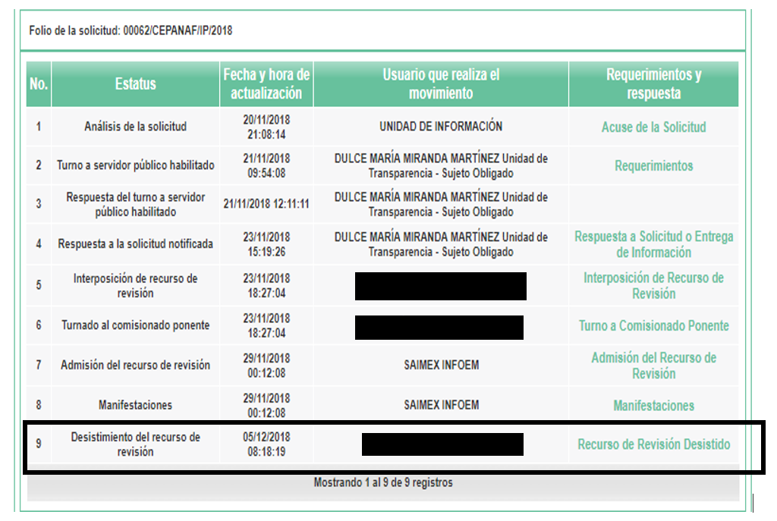

En atención a lo observado, se advierte que el Particular se desistió del Medio de Impugnación, a través del multicitado sistema, por las siguientes razones:

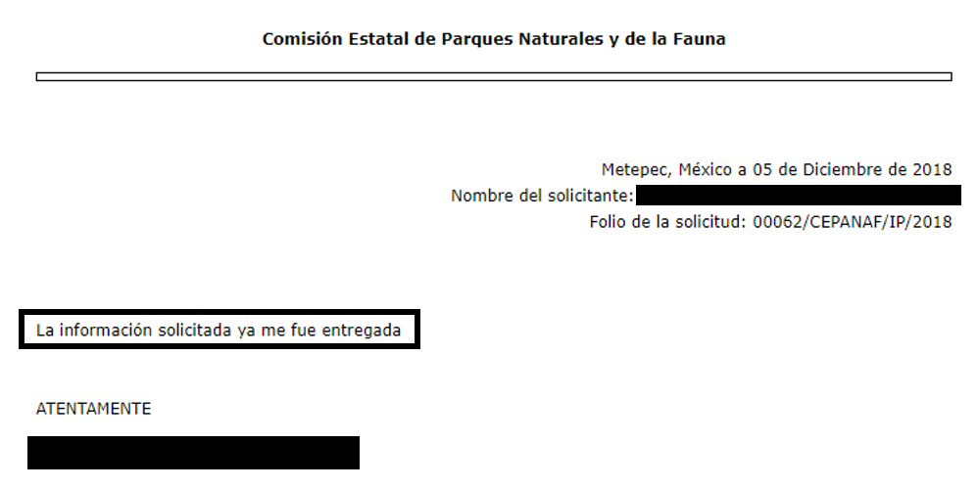

De lo anterior, se aprecia que el Particular manifestó expresamente su voluntad de desistirse del Recurso de Revisión 04416/INFOEM/IP/RR/2018, a través del Sistema de Acceso a la Información Mexiquense (SAIMEX); en consecuencia, se estima que se actualiza el supuesto previsto en el artículo 192, fracción I, de la Ley de Transparencia y Acceso a la Información Pública del Estado de México y Municipios.

Al respecto, resulta aplicable la Jurisprudencia número 1a./J. 65/2005, Semanario Judicial de la Federación y su Gaceta, Novena Época, Tomo XXII, julio de dos mil cinco, página ciento sesenta y uno, que establece lo siguiente:

“DESISTIMIENTO DE LA INSTANCIA. SURTE EFECTOS DESDE EL MOMENTO EN QUE SE PRESENTA EL ESCRITO CORRESPONDIENTE.
Los órganos jurisdiccionales tienen conocimiento de las pretensiones de las partes sólo a partir de que la promoción respectiva es presentada y, en tal virtud, en ese momento surge la obligación de atender la petición correspondiente. Por ello, puede considerarse que las promociones de las partes surten efecto desde el momento en que se presentan y no hasta que son acordadas por el tribunal o hasta que se notifique a la contraparte el acuerdo respectivo. De esta manera, cuando se presenta el escrito de desistimiento de la instancia, se hace saber al juzgador la intención del actor de destruir los efectos jurídicos generados con la demanda, y como el efecto que produce el desistimiento es que las cosas vuelvan al estado que tenían antes de su presentación, desde ese momento desaparece cualquier efecto jurídico que pudiera haberse generado con la demanda, esto es, todos los derechos y las obligaciones derivados de la manifestación de la voluntad de demandar se destruyen, como si nunca se hubiera presentado la demanda ni hubiera existido el juicio; ello con independencia de que exija la ratificación de la mencionada promoción y ésta se haga con posterioridad, ya que en estos casos, por igualdad de razón, los efectos del desistimiento se retrotraen a la fecha de presentación del escrito ante la autoridad jurisdiccional.

Conforme a lo citado se pude colegir que cuando el Recurrente presente un escrito de desistimiento, le hace saber a este Instituto la intención de destruir los efectos jurídicos generados con el Recurso de Revisión, situación que genera el efecto de que las cosas vuelvan al estado que tenía la solicitud de información antes de la presentación del medio de impugnación y por lo cual, desaparece cualquier efecto jurídico que pudiera haberse generado con el Medio de Impugnación, esto es, todos los derechos y obligaciones de las partes.

En ese sentido, toda vez que este Instituto constató que el Recurrente se desistió por la vía idónea para realizar dicha acción, a saber, por el Sistema de Acceso a la Información Mexiquense (SAIMEX), resulta procedente SOBRESEER el presente Recurso de Revisión, al actualizarse el supuesto previsto en el artículo 192, fracción I, de la Ley de Transparencia y Acceso a la Información Pública del Estado de México y Municipios, en relación con el 186, fracción I de ese ordenamiento legal.

Por lo expuesto y fundado, el Pleno de este Instituto:

RESUELVE

PRIMERO. Se SOBRESEE el Recurso de Revisión número 04416/INFOEM/IP/RR/2018, por haberse desistido expresamente el Recurrente, en términos del Considerando TERCERO de la presente resolución.

SEGUNDO. NOTIFÍQUESE la presente resolución al Titular de la Unidad de Transparencia del Sujeto Obligado.

TERCERO. NOTIFÍQUESE al Recurrente la presente Resolución, asimismo, se hace de su conocimiento que de conformidad con lo establecido en el artículo 196 de la Ley de Transparencia y Acceso a la Información Pública del Estado de México y Municipios podrá promover el Juicio de Amparo en los términos de las leyes aplicables.

ASÍ, POR UNANIMIDAD DE VOTOS, LO RESOLVIERON Y FIRMAN LOS COMISIONADOS DEL INSTITUTO DE TRANSPARENCIA, ACCESO A LA INFORMACIÓN PÚBLICA Y PROTECCIÓN DE DATOS PERSONALES DEL ESTADO DE MÉXICO Y MUNICIPIOS, ZULEMA MARTÍNEZ SÁNCHEZ; EVA ABAID YAPUR (EMITIENDO VOTO PARTICULAR); JOSÉ GUADALUPE LUNA HERNÁNDEZ; JAVIER MARTÍNEZ CRUZ Y LUIS GUSTAVO PARRA NORIEGA, EN LA TERCERA SESIÓN ORDINARIA, CELEBRADA EL VEINTITRÉS DE ENERO DE DOS MIL DIECINUEVE, ANTE EL SECRETARIO TÉCNICO DEL PLENO, ALEXIS TAPIA RAMÍREZ.

Zulema Martínez Sánchez
Comisionada Presidenta
(Rúbrica)

Eva Abaid Yapur  Comisionada  (Rúbrica) | José Guadalupe Luna Hernández  Comisionado  (Rúbrica)
Javier Martínez Cruz  Comisionado  (Rúbrica) | Luis Gustavo Parra Noriega  Comisionado  (Rúbrica)
Alexis Tapia Ramírez
Secretario Técnico del Pleno
(Rúbrica)

Esta foja corresponde a la resolución de fecha veintitrés de enero de dos mil diecinueve, emitida en el recurso de revisión número 04416/INFOEM/IP/RR/2018.

